今日动态

2024.5.20 星期一 天气 晴

今日主题：有用的手

1. **来园情况**

出勤：今天3位小朋友请假。

1. **集体活动《综合：我的设想》**

这是一节设计类的语言交流活动，五月孩子们迎来了我园巧手节。本次巧手节我们将引导幼儿选择自己喜欢的物体开展小制作活动。本次活动主要引导幼儿先设想巧手节中准备制作的物体形象、所需材料及制作过程，并在集体面前大胆讲述，缕清思路，从而通过活动培养幼儿做事的计划性。

丁曼婷、张奕涵、冯欣、徐佳伊、王秋瑶、徐筱晞、李慕妍、郑书韵、胡奕可、蒋翊晗、杨易、李璟睿、王知霖、徐梓赫、谌睿、许诺言、周艺天、张悦威、徐诺、刘锦宥、黄梓宸、魏锦宸能用语言清楚地描述自己所要制作的物体的外形特征及所需材料。宗韫玉、申晓文、谭沁、王楷博、章昕媛、吴文欣、小朋友也能够通过他人的讲述的过程中萌发想制作的愿望。

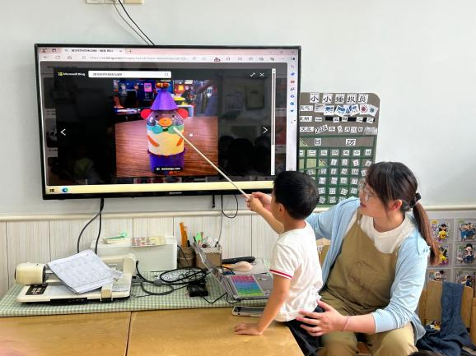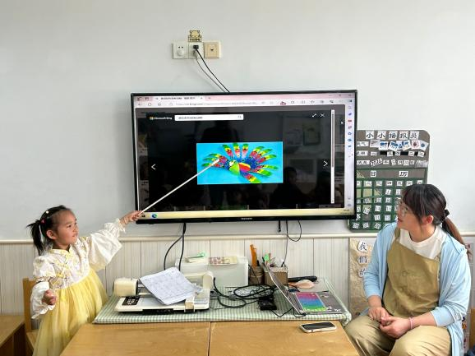

1. **区域游戏**

|  |  |
| --- | --- |
| **b309445169728baf49f2d1d1184ed6d5** | **0fa972aa2ee7ea74d005fe13f735b155** |
| **我用彩泥制作了一个笔筒哦。** | **我们一起来建构高架桥吧。** |
| F:\海报\九月\9.29\23.jpg**7fb3463874c36a037329311244972291** | **63e32861ba011415861cf7dc18276625** |
| **小小的柳条要很小心的搓揉哦** | **今天让我来自制图书吧。** |
| **IMG_6726** |  |
| **让我来挑战一下挪坚果吧。** |  |

1. **户外活动**

今天我们进行户外混班活动，很多小朋友都喜欢在玩沙区游戏，小朋友们用各式各样的挖沙玩具摆弄沙子，有的还会塑造一定的造型，很多小朋友也一起合作游戏，很是愉快，在老师的提醒下能够遵守规则，不扬沙。

**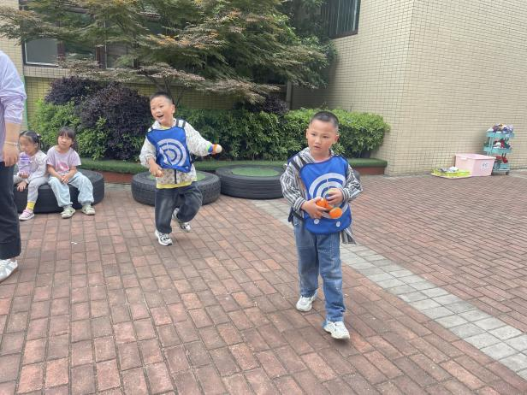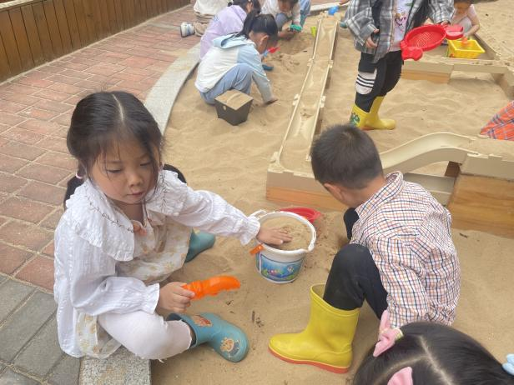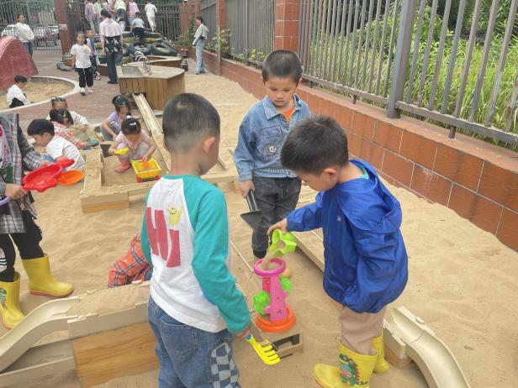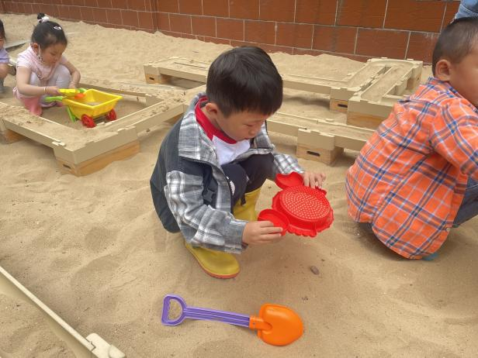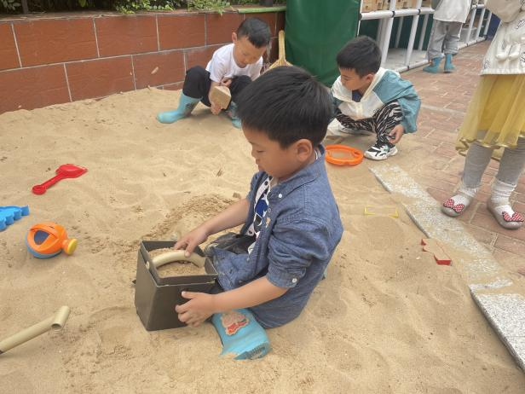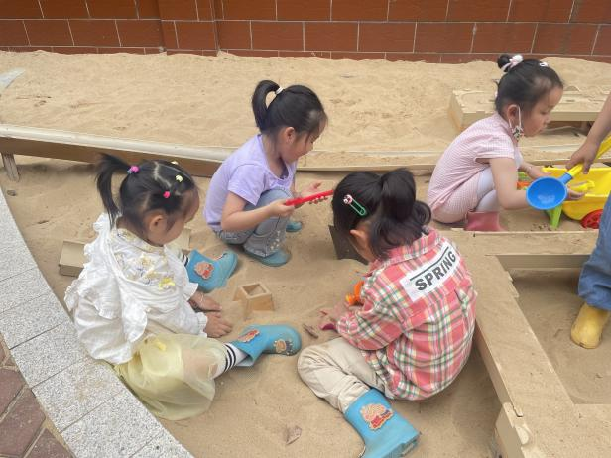**

**五、生活活动**

午餐情况：中午吃的是黑米饭、老黄瓜河虾、干锅包菜、青菜平菇汤。

今天王知霖、李慕妍、吴文欣、许诺言、李慕妍、蒋翊晗、魏锦宸稍微慢了一点，还需要加油哦！

**六、温馨提示**

1.天气炎热，请及时为孩子清理指甲，清洗水杯！

2.请关注幼儿水杯水温，谢谢配合！